Ministerul Educaţiei, Culturii și Cercetării



Departamentul Ingineria Software și Automatică

**RAPORT**

*La structuri de date și algoritmi*

Lucrarea de laborator nr. 7

*Varianta 18*

| A efectuat: |  |
| --- | --- |
| st. gr. TI-206 | Cătălin Pleșu |
|  |  |
| A verificat: |  |
| Lector universitar | Vitalie Mititelu |

**Chișinău 2021**

# Tema: Tehnici de Programare

# Scopul:

utilizarea diverselor tehnici de programare pentru scrierea programelor complexe.

# Sarcina:

18. Un om dorește să urce o scară cu N trepte. El poate urca la un moment dat una sau două trepte. Precizați în câte moduri poate urca omul scara.

# Rezumat la temă:

**Algoritmii forței brute** sunt exact cum sună - metode simple de rezolvare a unei probleme care se bazează pe puterea de calcul pură și pe încercarea tuturor posibilităților, mai degrabă decât a tehnicilor avansate pentru a îmbunătăți eficiența.

**Divide et Impera** este o metodă ce constă în:

* descompunerea problemei ce trebuie rezolvată într-un număr de subprobleme mai mici ale aceleiași probleme
* rezolvarea succesivă și independentă a fiecăreia dintre subprobleme
* recompunerea subsoluțiilor astfel obținute pentru a găsi soluția problemei inițiale.

**Programarea dinamica**, ca și metoda divide et impera, rezolva problemele combinând soluțiile subproblemelor. După cum am văzut, algoritmii divide et impera partiționează problemele în subprobleme independente, rezolva subproblemele în mod recursiv, iar apoi combina soluțiile lor pentru a rezolva problema inițială. Daca subproblemele conțin subsubprobleme comune, în locul metodei divide et impera este mai avantajos de aplicat tehnica programării dinamice.

# Cod sursă:

|  |
| --- |

# Testarea programului:

Ca referință la testarea programului se va utiliza funcția ce calculează numărul de metode de urcare a scării prin forța brută.

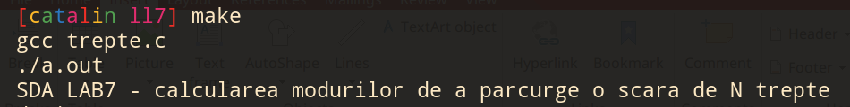

Meniul:

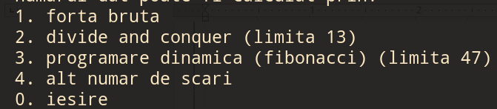

O scară de 1 treaptă poate fi urcată într-un singur mod, una de 2 în 2 moduri, o scara de 3 trepte în 3, scara de 4 în 5 moduri.

Pe prima linie este reprezentat numărul de scări:

 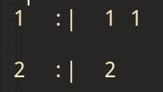 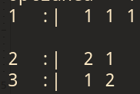 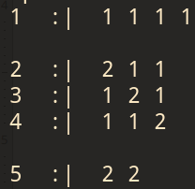

Am ajuns la concluzia că numărul de moduri de a urca scara corespunde elementului din numărului lui fibonacci cu indicele n, Cu exceptia elementului 0, fiind că așa scară nu poate exista.

Pentru a urca o scara de 2 trepte există 3 posibilități ceea ce este ilustrat in cazul forței brute și este confirmat și de celelalte metode.

**Setul 1 de date**

Pentru o scară de **6** trepte există **n** modalități de a o urca:

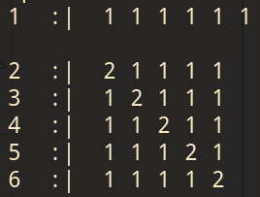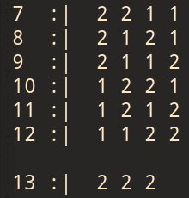

Rezultatul opținut prin forța brută:

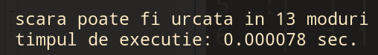

Rezultatul obținut prin metoda divide and conquer:

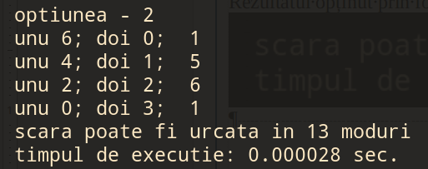

Rezultatul obținut prin ultima metodă:

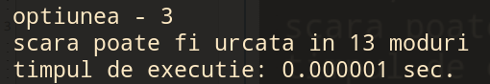

**Setul 2 de date**

Pentru o scară de **10** trepte există **n** modalități de a o urca:

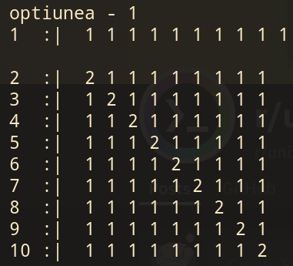 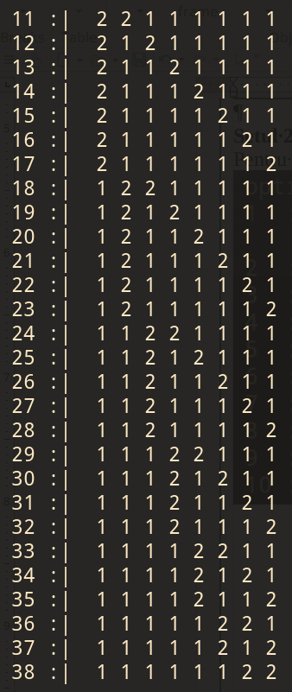 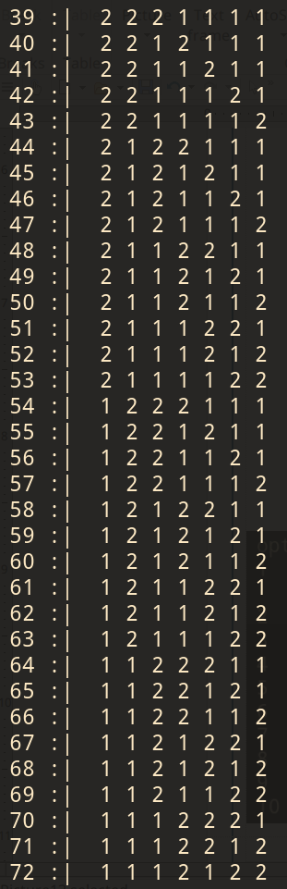

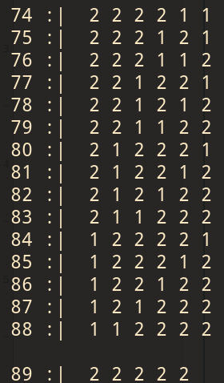

1. 

2. 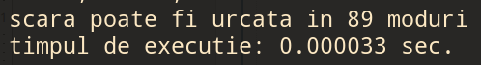

3. 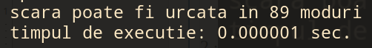

**Setul 3 de date**

Pentru o scară de **30** trepte există **n** modalități de a o urca:

1. 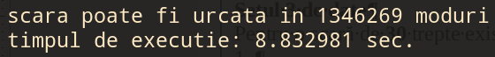

3. 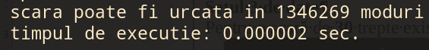

# Concluzii:

1. Am rezolvat aceiași problemă prin mai multe tehnici de programare, observând că unele tehnici sunt mai optime decât altele.
2. Algoritmii ce utilizează forța brută sunt cei mai ineficienți algoritmi, deși în cazul dat este singura opțiune de a vizualiza modalitățile de a urca scara respectivă.
3. Am observat că numărul de moduri de a urca scara corespunde elementului din numărului lui fibonacci cu indicele n, de aici rezultă ce cea mai eficientă metodă de rezolvare a problemei are o complexitate liniară.
4. Numărul de posibilități crește atât de rapid încât în tipul de date integer încap doar posibilitățile până la 47 de trepte.